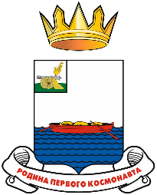

Смоленская область
Гагаринская окружная Дума

Р Е Ш Е Н И Е

от 26 сентября 2025 года № 206

О признании утратившими силу
некоторых муниципальных
нормативных правовых актов

В соответствии с законом Смоленской области от 10.06.2024 №125-з «О преобразовании муниципальных образований, входящих в состав муниципального образования «Гагаринский район» Смоленской области, путем объединения всех поселений во вновь образованное с наделением его статусом муниципального округа, об установлении численности и срока полномочий депутатов представительного органа первого созыва вновь образованного муниципального округа, а также порядка избрания, полномочий и срока полномочий первого главы вновь образованного муниципального округа», Гагаринская окружная Дума

РЕШИЛА:

1. Признать утратившими силу следующие муниципальные нормативные правовые акты:
- решение Совета депутатов города Гагарин Смоленской области от 28 апреля 2011 года №50 «Об утверждении Положения «О Почетной Грамоте Совета депутатов города Гагарин Смоленской области»»;
- решение Совета депутатов Гагаринского городского поселения Гагаринского района Смоленской области от 26 декабря 2022 года №104 «О внесении изменений в Положение «О Почетной Грамоте Совета депутатов города Гагарин Смоленской области», утвержденное решением Совета депутатов города Гагарин Смоленской области от 28 апреля 2011 года № 50»».
2. Опубликовать настоящее решение в газете «Гжатский вестник».

3. Настоящее решение вступает в силу со дня его официального опубликования.

Председатель
Гагаринской окружной Думы Е.А. Белоусова

Глава муниципального образования
«Гагаринский муниципальный округ»
Смоленской области В.В. Грунин

